Слушание музыки 2 кл

Тема: Соната (записать в тетрадь)
Первоначально сонатами называли любое инструментальное сочинение, а все вокальные сочинения назывались кантатами (т.к. cantare в переводе- это петь). Но позже соната стала одним из жанров инструментальной музыки.
Соната – это большое, состоящее из несколько частей, инструментальное произведение. (записать в тетрадь).
Классическая соната состоит из 3-4 частей. Это экспозиция, разработка, реприза. Часто после этих трех основных частей следует кода.
Запишите схему в тетрадь:
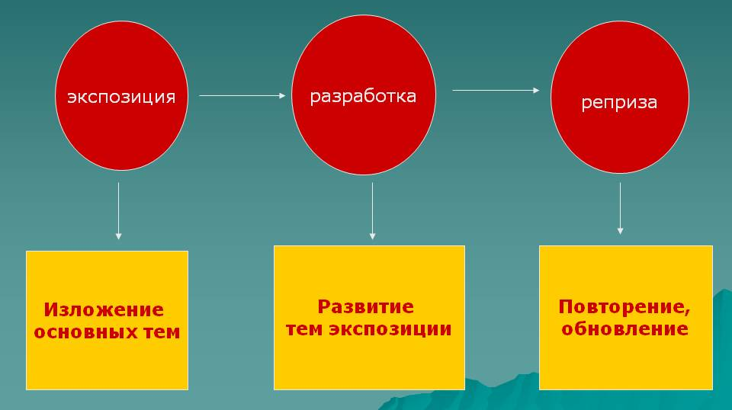
Экспозиция, основные музыкальные темы - главная и побочная - либо противопоставляются друг другу или дополняют одна другую.Главная партия отвечала за демонстрацию первой темы в сонатной форме и носит определяющую функцию для характера музыки. Побочная партия во всем противостоит главной. Она часто длится дольше, чем главная партия, но при этом не перевешивает её.
Разработка, название говорит само за себя: здесь представленные в экспозиции темы развиваются и изменяются; Мелодия как правило, медленная, лирическая. Эта часть обычно наиболее драматичная, кульминационная для всего произведения, приносит напряжение.
Реприза – повтор первой части (экспозиции), при этом все присутствующие темы звучат в единой тональности. Темы возвращаются в своем первоначальном виде.
Кода усиливает ощущение завершенности, законченности произведения, утверждает основной образ.
Запишите в тетрадь:
Экспозиция | Разработка | Реприза
Знакомство с главными героями | Смена настроения главных героев | Возвращение прежнего настроения героев

